超市管理系统
开发工作日志（第6天）

项目名称：超市进销存管理系统
开发日期：2026 年 06 月 12 日
开发人员：孙昊

- 今日完成内容

1. 浏览器标签页 Favicon 更换

将紫色闪电 logo 替换为超市购物车 + "SM" 文字的绿色图标（#2d8c4a 底色）
<title> 统一为 "SuperMarket - 进销存管理系统"
重新构建前后端，确保开发和生产环境均生效

2. 编辑对话框——手机号校验误报修复（员工/会员/供应商三表）

2.1 问题描述
编辑员工备注时，提示"该电话号已在会员中使用"
编辑会员备注时，提示"该电话号已在员工中使用"
编辑供应商备注时，同上

2.2 根因分析
三张表的 `update` 方法在保存时均全量做手机号唯一性检查：
员工表：员工=会员时手机号共享，checkPhoneUnique() 在会员表中查到自己的手机号就误报
会员表：会员=员工时，checkPhoneUnique() 在员工表中查到自己的手机号就误报
供应商表：checkContactPhoneUnique() 同样做了全量检查

2.3 修复方案

文件 | 修复方式
`SysUserService.update()` | 检查会员表时排除自己的 `memberNo == "M" + username`
`MemberService.update()` | 只有手机号变化时才做唯一性检查
`SupplierService.update()` | 同上（新增 `selectById` 查询现有记录）
`SysUserService.add/update/delete` | `@CacheEvict` 增加 `"memberList"`，修复会员表缓存不同步

3. 编辑对话框——表单换行对齐优化

全部 6 个"操作"列添加 width="150"，防止按钮被挤成竖排
style.css 全局规则：
操作列按钮 white-space: nowrap 不换行
对话框表单标签统一 width: 90px，右对齐

4. 采购管理全面修复

4.1 新增/编辑"请求失败" → 日期格式修复
根因：前端日期选择器 value-format="YYYY-MM-DD"，后端 @JsonFormat(pattern = "yyyy-MM-dd HH:mm")，不匹配导致 Jackson 400
修复：PurchaseMain.purchaseTime 改为 pattern = "yyyy-MM-dd"

4.2 管理员出现在采购员工下拉
修复：availableEmployees 移除 01 管理员自我添加逻辑，严格过滤 role === 0

4.3 主表总量显示 0
新增 detailTotalsMap 计算属性，前端从明细实时汇总数量和金额
页面加载后自动 recalcAllMainTotals()
后端增加 purchaseNo / userId 非空校验

4.4 采购清单号/明细号自动前缀 + 唯一性
新增采购单 → 采购清单号预填 PO
新增明细 → 明细号自动生成 PD1, PD2, PD3...（getNextDetailNo() 扫描最大编号 +1）
主表为空时禁止新增明细，提示"请先新增采购单，再添加明细"
后端 add/update 方法增加 purchaseNo / detailNo 重复检查

4.5 主表新增——一步录入商品
主表新增模式增加商品字段：

字段 | 类型 | 说明
商品 | `<el-select>` | 选商品后自动填入单价
采购数量 | `<el-input-number>` | 最小 1
商品单价 | `<el-input-number>` | 自动填入可手动改
**采购总价** | `<el-input-number>` | **手动输入**，与明细汇总独立

提交时自动创建首条明细（商品总价 = 数量 × 单价）
编辑模式仅显示采购单号/员工/时间/备注

4.6 采购总价独立保护
recalcAllMainTotals 和 recalcMainTotals 只更新 `totalNum`，不再覆盖手动输入的 totalPrice
主表"采购总价"列直接显示数据库存储值
采购总价与明细商品总价互不影响（业务场景：含运费、折扣等）

5. 白色小猫智能体（Cat Agent）— 完整设计与实现

5.1 架构设计（设计方案 B：前端组件 + 后端代理 DeepSeek API）

用户提问
本地知识库（40+ QA，动作词 3x 权重，<1ms）
自学习缓存（之前 AI 答过的问题，localStorage，<1ms）
DeepSeek API（System Prompt 内嵌完整参考知识库，有据可依）

关键决策：
DeepSeek API Key 存在后端 application.yml，前端不暴露
小猫组件仅在 /layout/* 路由下可见（登录后），Login 页不展示
用户行为模式设置存 localStorage

5.2 后端实现

文件 | 功能
`dto/ChatRequest.java` | 对话请求：message + history
`dto/ChatResponse.java` | 对话响应：reply
`config/AgentConfig.java` | `@ConfigurationProperties(prefix="agent.deepseek")` — apiKey/apiUrl/model
`service/AgentService.java` | 构建 messages → 调用 DeepSeek API → 解析 JSON 返回
`controller/AgentController.java` | `POST /api/agent/chat`，空消息友好提示

System Prompt 设计：注入完整 40+ 条参考知识库（员工/会员/商品/采购/供应商各模块所有操作步骤），作为 AI 唯一权威来源。明确定义"本系统没有的功能"，禁止编造。

话题预检：26 个系统关键词（员工/会员/商品/采购/供应商/库存/密码/权限…），不含任意一个直接拒绝，不调用 API。

反幻觉机制：
话题预检过滤无关问题
System Prompt 强制"不知道就说不知道"
temperature 从 0.7 降至 0.3

5.3 前端实现

文件 | 功能
`api/agent.js` | POST `/api/agent/chat` 封装
`utils/knowledgeBase.js` | 40+ 条预设问答，6 大模块全覆盖
`utils/conversationCache.js` | localStorage 自学习缓存，上限 100 条，LRU 淘汰
`components/cat/CatAvatar.vue` | 小猫形象：MP4 视频播放 + 拖拽 + 呼吸/跳跃动画
`components/cat/ChatDialog.vue` | 对话面板：消息气泡 + 快捷问题标签 + 正在输入动画
`components/cat/SettingsPanel.vue` | 模式设置：灵动/安静/折叠 三种交互模式
`components/cat/CatAgent.vue` | 总控组件：模式管理 + 三层匹配调度
`views/Layout.vue` | 引入 `<CatAgent />`，登录后显示

三种交互模式：

模式 | 小猫状态 | 主动提示
🐾 灵动（默认） | 呼吸动画 + 每 15s 随机跳跃 | ✅ 30s 后弹出"需要帮助吗？"
🌙 安静 | 仅呼吸动画 | ❌
📌 折叠 | 缩小至 40px 图标 | ❌

小猫视觉：<video> 循环播放 cat-agent.mp4，overflow:hidden + border-radius:50% 裁剪为完美圆形，白边柔光 box-shadow 与页面融合。支持鼠标/触屏拖拽，位置 localStorage 持久化，双击重置到右下角。

对话面板：360×480px 毛玻璃面板，用户消息右侧紫色气泡，小猫回复左侧暖白气泡。快捷问题横向滚动点击即问，Enter 发送，超过 50 条自动清理。

5.4 知识库设计（核心难点）

覆盖 6 大模块 40+ 条操作：

模块 | 操作 | 条目数
员工管理 | 添加/查看/编辑/删除/导入/导出/密码/权限/管理员等级 | 9
会员管理 | 添加/查看/编辑/删除/等级说明/导出 | 6
商品管理 | 添加/查看/编辑/删除/库存/筛选/导入/导出/关联供应商 | 9
采购管理 | 创建/编辑/删除/退货/详情/状态/查询/导入导出 | 8
供应商管理 | 添加/查看/编辑/删除/导入/导出/信息说明 | 7
通用操作 | 退出/角色区别/导航/权限不足/个人信息/帮助/仓库 | 7

匹配算法演进（经历多轮迭代）：

版本 | 算法 | 问题
v1 | Jaccard 相似度（单字集） | 中文句子拆成单字毫无意义，"怎么加员工" vs "添加" 匹配为零
v2 | 子串匹配（纯累加） | "导出商品"与"查看商品"得分相同，平局不知道选谁
v3 | 匹配率 × 权重 | "如何商品信息"缺动词，两张表都得了 2 分
v4 | **动作词 3x 权重 + ≥2 关键词门槛** | ✅ 当前方案：导入/导出/添加/编辑/删除/查看等动作词乘 3，平局选匹配数多的

不合规问题处理：天气/新闻/政治/辱骂/问候/感谢等 7 类触发预设拒绝回复

5.5 自学习能力（方案 B）

创建 conversationCache.js，localStorage 持久化
DeepSeek 成功回答后自动存入缓存（saveToCache()）
下次同样/相似问题从缓存返回（子串匹配，≥5 字或 ≥70% 长度）
上限 100 条，LRU 淘汰最旧条目
去重：相同问题替换旧回答

5.6 搜索框功能补充

为配合智能体的操作指引（如"在顶部搜索框中输入…"），为 4 个管理页面新增搜索框：

页面 | 搜索字段 | 实现方式
Employee | 姓名/编号/电话 | `filteredList` computed + `searchText` ref
Member | 姓名/电话/编号 | 同上
Goods | 名称/编码 | 同上
Supplier | 名称/编码/联系人 | 同上

窄屏（≤767px）时工具栏自动切换为竖排布局，搜索框和按钮各占一行。

二、开发中遇到的问题与解决方案

问题1：编辑员工会员等级后会员表不显示 / 取消后不消失

问题描述：员工管理中给员工设置/取消会员等级后，切换到会员管理页面看不到变化
根因：SysUserService 的 syncMemberLevel() 直接用 memberMapper 操作会员表，绕过了 MemberService 的 @Cacheable("memberList") 缓存。数据已入库但缓存未清
解决方案：SysUserService.add/update/delete 的 @CacheEvict 全部增加 "memberList"

问题2：编辑采购单"请求失败"

问题描述：新增或编辑采购单，填写完点击确定，弹出"请求失败"
根因：前端日期选择器格式 YYYY-MM-DD（如 "2024-01-15"），后端 @JsonFormat 要求 yyyy-MM-dd HH:mm（需时间部分）。Jackson 反序列化失败 → HTTP 400
解决方案：后端 PurchaseMain.purchaseTime 注解同步为 yyyy-MM-dd

问题4：智能体 AI 幻觉严重 — 编造不存在的功能

问题描述：用户问"如何查询员工信息"，AI 回答"点击编辑按钮修改后保存"；问"导出商品"回答"查看商品"的内容；问"导入商品"完全不匹配
根因：① 知识库缺少"查看/导出/导入"条目 ② 关键词权重相同，动作词（导入/导出/添加）和主题词（员工/商品）平分秋色 ③ DeepSeek System Prompt 太笼统，没有具体参考信息
解决方案（四轮迭代）：
1. 补充 Member/Goods/Supplier 的查看/导出/导入条目，覆盖全部模块 × 全部操作
2. 动作词 3x 权重机制：导入/导出/添加/编辑/删除/查看等 18 个动作词得分 ×3，确保"如何导入员工"(score=8) > "如何查看员工"(score=4)
3. ≥2 关键词门槛 + 平局优先选匹配数多的，不再盲目放弃
4. DeepSeek System Prompt 注入完整 40+ 条参考知识库，作为唯一权威来源，强制"不知道就说不知道"

问题5：知识库匹配张冠李戴 — 缺动词的模糊问法

问题描述："如何商品信息"缺动词，被匹配到编辑条目而非查看条目
根因：子串匹配无法区分用户意图，两条目关键词重叠时平分
解决方案：匹配率 × 权重公式（v3）→ 动作词 3x 权重（v4），根本性拉大区分度

问题6：小猫视频圆形有黑边

问题描述：MP4 视频本身带黑边/暗角，border-radius:50% 裁剪不够彻底
根因：原 .cat-avatar 用 overflow:visible（因为气泡和角标在内部需要显示），视频黑边未被裁剪
解决方案：重构模板结构为 cat-wrapper > cat-avatar + cat-bubble + cat-badge，.cat-avatar 使用 overflow:hidden 彻底裁剪，气泡和角标移出裁剪区。视频再放大 108%（width:108%; height:108%; margin:-4%）确保黑边完全不可见

问题7：Cpolar 公网访问无智能体

问题描述：Cpolar 生成的公网网址登录后看不到小猫智能体
根因：Cpolar 隧道指向后端 8080 端口，后端静态文件是旧构建版本
解方案：npm run build 重新构建前端，输出到 backend/src/main/resources/static/，重启后端

问题3（旧）：手动输入的采购总价保存后变成商品总价

问题描述：主表新增时手动输入采购总价（如含运费 1200 元），保存后显示变成了明细自动计算的商品总价（如 1000 元）
根因：recalcAllMainTotals() 在页面数据加载后调用 detailTotalsMap 汇总，用明细的 totalPrice 覆盖了主表的 totalPrice
解决方案：recalcAllMainTotals 和 recalcMainTotals 只更新 totalNum（数量汇总），不再触碰 totalPrice

三、当前项目进度

模块 | 功能 | 状态
登录注册 | 角色选择、密码强度、国际电话、注册校验、人机验证、密码找回 | ✅
供应商管理 | CRUD + Excel 导入导出 + 跨表电话校验 | ✅
商品管理 | CRUD + 供应商关联 + Excel 导入导出 | ✅
员工管理 | 管理员新增/员工自注册 + 行级权限 + 会员等级联动 | ✅
采购管理 | 主表+明细双表 + 权限分级 + 商品一步录入 + 采购总价独立 | ✅
会员管理 | 等级体系(SVIP/VIP/普通) + 排序 + 等级修改权限 | ✅
个人信息 | 头像上传 + 年龄校验 + 省市区地址 + 密码修改确认 | ✅
权限管理 | 三级管理员分权 + 行级按钮显隐 + 菜单动态显示 | ✅
缓存/Redis/锁 | Caffeine本地缓存 + Redisson分布式锁 + BCrypt加密 | ✅
UI 侧边栏 | 悬浮展开/收缩 + 暖白主题 + 毛玻璃效果 | ✅
UI 动态背景 | 原图 Ken Burns + 光斑 + 光束 + 闪烁 + 光带 | ✅
UI 响应式 | PC端 + 移动端适配 | ✅
UI 搜索框 | Employee/Member/Goods/Supplier 四页面搜索筛选 | ✅
AI 智能体 | 白色小猫 + 40条知识库 + DeepSeek 兜底 + 自学习缓存 | ✅

四、后续工作计划

增加销售管理模块、库存管理模块，形成进销存完整闭环
引入 Spring Security + JWT 实现认证授权
添加数据统计报表功能
编写单元测试和集成测试

五、项目截图

新增采购单——商品一步录入
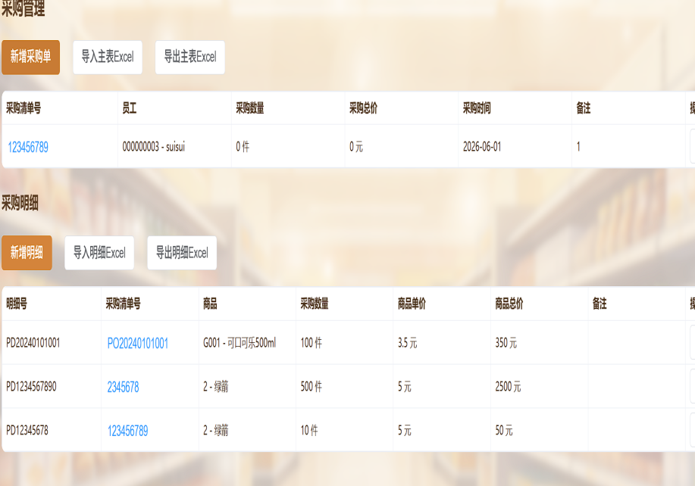
新增采购单

编辑采购单——请求失败修复前
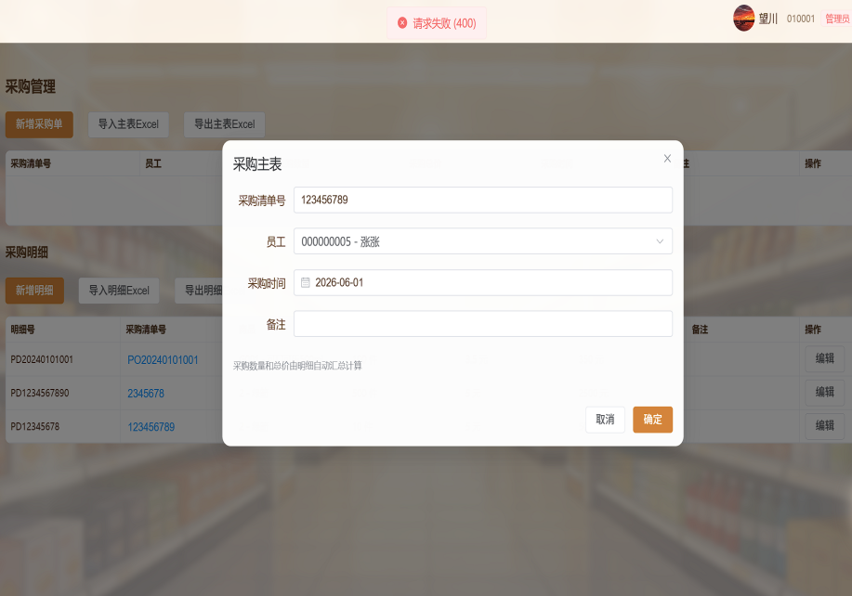
编辑采购单错误

员工管理——编辑员工会员等级
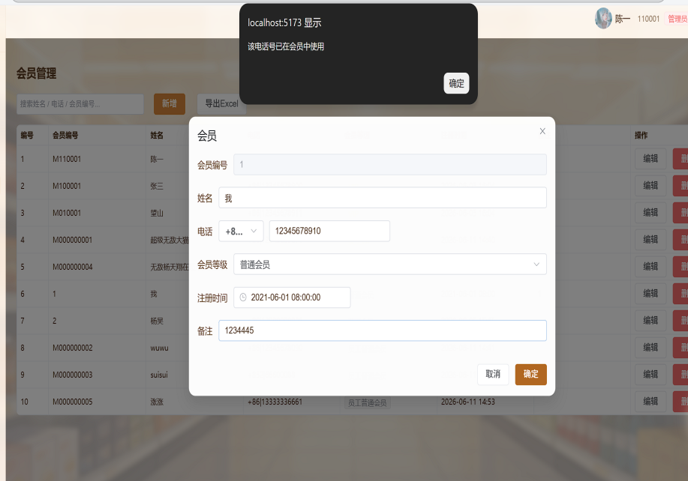
编辑员工会员等级

智能体对话测试——知识库匹配效果
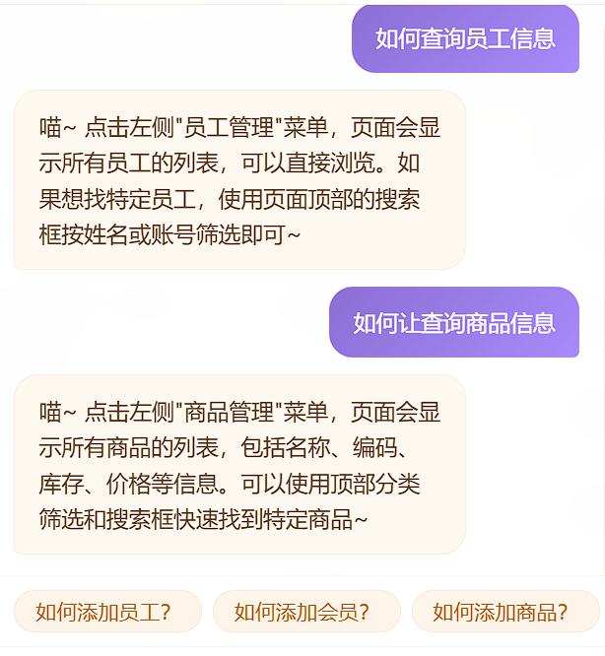
对话
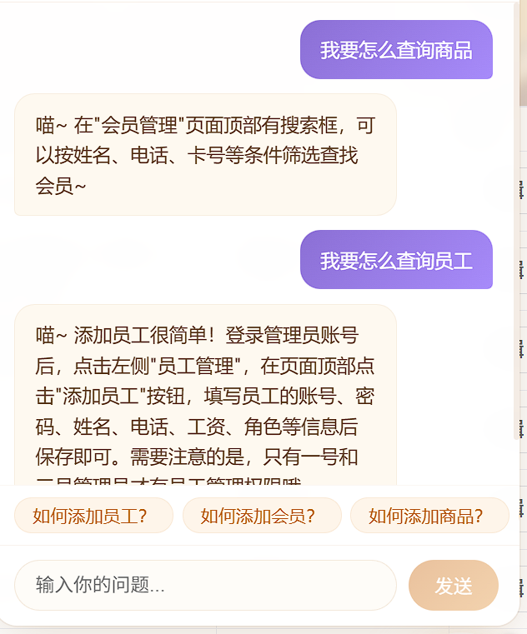
对话

